|  |  |
| --- | --- |
| **Gerb-BMSTU_01** | **Министерство науки и высшего образования Российской Федерации**  Калужский филиал  федерального государственного бюджетного  образовательного учреждения высшего образования  ***«Московский государственный технический университет имени Н.Э. Баумана (национальный исследовательский университет)»***  ***(КФ МГТУ им. Н.Э. Баумана)*** |

**ФАКУЛЬТЕТ** \_***ИУК «Информатика и Управление»*\_\_**\_\_\_\_\_\_\_\_\_\_\_\_

**КАФЕДРА** \_\_***ИУК4 «Программное обеспечение ЭВМ, информационные технологии»***

**ЛАБОРАТОРНАЯ РАБОТА №1**

**ДИСЦИПЛИНА: «Методы обработки информации»**

|  |  |  |
| --- | --- | --- |
| Выполнил: студент гр. ИУК4-72Б | | \_\_\_\_\_\_\_\_\_\_\_\_\_\_\_\_\_ ( Калашников А. С.)  (Подпись) (Ф.И.О.) |
| Проверил: | | \_\_\_\_\_\_\_\_\_\_\_\_\_\_\_\_\_ ( Никитенко У. В. )  (Подпись) (Ф.И.О.) |
| Дата сдачи (защиты):  Результаты сдачи (защиты): | | |
|  | - Балльная оценка:  - Оценка: | |
| Калуга, 2023 | | |

**Цель**: моделирование случайных величин с заданным законом распределения; сравнительный анализ теоретических и экспериментальных зависимостей.

**Задачи**: получить гистограмму для закона распределения, сравнить полученную гистограмму с соответствующим графиком плотности вероятности f(x) в соответствии с заданием, найти выборочные характеристики положения и рассеивания сравнить с генеральными.

**Вариант №12**

|  |  |  |
| --- | --- | --- |
| **12** | **Равномерный** | **a=1, b=2** |

1. Выполнить статистическое моделирование случайной величины с заданным законом распределения (табл. 1) путем генерации отсчетов α1i, i = 1, …, N случайных величин с 6 равномерным распределением в интервале [0, 1] (или, при необходимости нескольких СВ (α1, α2, ..., αk); N=10000. Сформировать соответствующий script-файл в среде MATLAB. 2. Получить гистограмму для закона распределения в соответствии с вариантом задания. Гистограмма может быть получена в среде MATLAB с помощью оператора hist(X1,N), X1 — анализируемая случайная величина, N — число интервалов на гистограмме, которое должно составлять от 100 до 500. Сравнить полученную гистограмму с соответствующим графиком плотности вероятности f(x) в соответствии с заданием.

3. Вычислить: − выборочное среднее значение, − медиану, − нижний и верхний квартиль, − выборочную дисперсию и СКО, смоделированной случайной величины и сравнить их с теоретическими значениями (мат. ожиданием и дисперсией, медианой, нижним и верхним квартилем).

4. Сделать выводы.

**Листинг программы:**

% Заданные параметры

N = 10000; % Количество отсчетов

% Генерация отсчетов с равномерным распределением в интервале [1, 2]

alpha = rand(1, N) + 1;

% Вывод гистограммы

figure;

hist(alpha, 100); % 100 интервалов на гистограмме

% График плотности вероятности f(x)

x = linspace(1, 2, 100); % Число точек на графике плотности вероятности

f = 1/2 .\* ones(size(x)); % Функция плотности вероятности f(x)

hold on;

plot(x, f, 'r', 'LineWidth', 2); % Построение графика плотности вероятности

xlabel('x', 'FontSize', 14);

ylabel('f(x)', 'FontSize', 14);

title('Гистограмма и график плотности вероятности', 'FontSize', 16);

legend('Гистограмма', 'Плотность вероятности');

% Вычисление статистических характеристик

meanValue = mean(alpha); % Выборочное среднее

medianValue = median(alpha); % Медиана

lowerQuantile = quantile(alpha, 0.25); % Верхний квартиль

upperQuantile = quantile(alpha, 0.75); % Верхний квартиль

variance = var(alpha); % Выборочная дисперсия

stdDeviation = std(alpha); % Стандартное отклонение

% Вывод результатов

fprintf('Выборочное среднее значение: %.4f\n', meanValue);

fprintf('Медиана: %.4f\n', medianValue);

fprintf('Нижний квартиль: %.4f\n', lowerQuantile);

fprintf('Верхний квартиль: %.4f\n', upperQuantile);

fprintf('Выборочная дисперсия: %.4f\n', variance);

fprintf('Стандартное отклонение: %.4f\n', stdDeviation);

**Результат:**

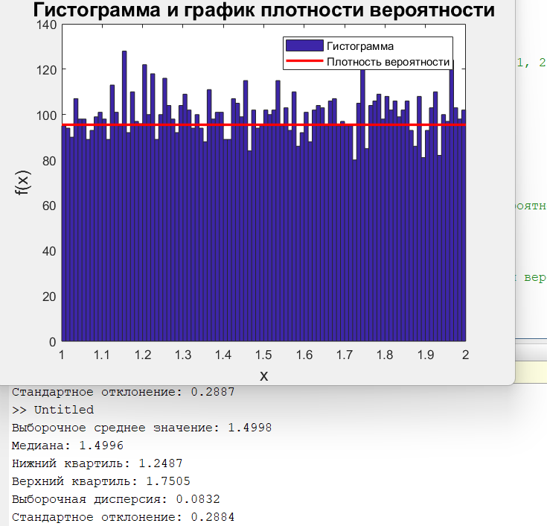

Рис.1

**Выводы:** в результате выполнения лабораторной работы были cмоделированы случайные величины с заданным законом распределения; сравнительный анализ теоретических и экспериментальных зависимостей.